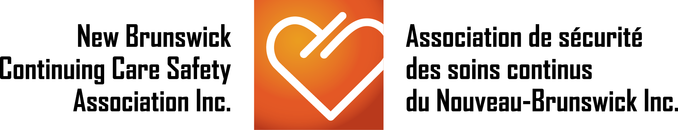

IL EST CERTIFIE QUE
THIS IS TO CERTIFY THAT

Name here

has completed the  All The Right Moves (ATRM)  Material & Resident Handling Training  (8 Hours)  On this 21st day of September in the Year 2022 | a achevé la session de formation sur  Toutes Les Bonnes Mesures (TLBM)  Formation sur la manipulation du matériels et résident (8 heures)  Ce 21e jour de septembre de l’année 2022

 | 
ATRM Trainer/Formateur TLBM |  | ATRM Trainer/Formateur TLBM

